Výročná správa o činnosti a hospodárení poskytovateľa sociálnych služieb za rok 2022

Rožňava, jún 2023

OBSAH
Identifikácia poskytovateľa sociálnych služieb
Predmet činnosti organizácie, zmeny v organizácii a cieľové skupiny organizácie
Kapacita Zariadenia pre seniorov FOR REGION, n. o.
Štruktúra prijímateľov sociálnej služby
Prehľad sociálnych služieb vykonávaných v priebehu roka 2022
Poskytovanie sociálnych služieb v zmysle zákona 448/2008 Zb.
Prehľad aktivizačných terapií vykonávaných v roku 2022
Kultúrno-záujmová činnosť v roku 2022
Organizačná štruktúra poskytovateľa sociálnych služieb
Prehľad príjmov a výdavkov 2022
Prehľad príjmov v členení podľa zdrojov
Stav a pohyb majetku a záväzkov
Ekonomicky oprávnené náklady na jedného prijímateľa sociálnej služby podľa druhu sociálnej služby za rok 2022

Prílohy:
Správa auditora
Účtovná uzávierka neziskovej organizácie

IDENTIFIKÁCIA POSKYTOVATEĹA SOCIÁLNEJ SLUŹBY

Názov organizácie | FOR REGION, n. o.
Sídlo | Nadabula 256, 048 01 Rožňava
Právna forma | Nezisková organizácia
IČO | 35583479
Štatutárny zástupca | Ing. Peter Jakobej, MBA – do 22.9.2022  PhDr. Jana Jakobejová – od 23.9.2022
Forma sociálnej služby | Pobytová celoročná
Druh poskytovanej sociálnej služby | Zariadenie pre seniorov
Prijímatelia sociálnej služby | Seniori
Kapacita zariadenia | 74
Predmet činnosti | odborné činnosti – pomoc pri odkázanosti na pomoc inej  fyzickej osoby, sociálne poradenstvo, sociálna rehabilitácia,  ošetrovateľská starostlivosť, fyzioterapeutická činnosť  obslužné činnosti - ubytovanie, stravovanie, upratovanie,  pranie, žehlenie a údržba bielizne a šatstva  ďalšie činnosti - úschova cenných vecí, záujmová  činnosť
Kontakty | 058/734 00 12, 0902 614 657, Email: info@druhydomov.sk
Web stránka | www.druhydomov.sk

Nezisková organizácia FOR REGION, n. o. Nadabula 256, 04801 Rožňava, IČO: 35583479 vznikla dňa 23.12.2008 na základe rozhodnutia Obvodného úradu v Košiciach podľa ustanovenia § 9 ods. 1 zákona č. 213/1997 o neziskových organizáciách poskytujúcich všeobecne prospešné služby v platnom znení. FOR REGION, n. o bol skolaudovaný 31.01.2014, kedy začal poskytovať sociálnu starostlivosť.

FOR REGION, n. o. poskytuje nasledovné všeobecne prospešné služby:
- Poskytovanie sociálnej pomoci a humanitárna starostlivosť,
- Vzdelávanie, výchova a rozvoj telesnej kultúry,
- Vytváranie nových pracovných príležitostí,
- Podpora rastu zamestnanosti, sociálnej inklúzie(začleňovania) a budovanie kapacít,
- Aktivity smerujúce k skvalitneniu ľudského kapitálu a aktivity orientované na kvalitnú tvorbu politík,
- Tvorba, rozvoj, ochrana, obnova a prezentácia historických, duchovných, prírodných a kultúrnych hodnôt,
- Tvorba a ochrana životného prostredia a ochrana zdravia obyvateľstva,
- Zlepšovanie stavu životného prostredia a racionalizácia a využívania zdrojov,
- Služby na podporu regionálneho rozvoja a zabezpečenie trvalo udržateľného hospodárskeho rastu,
- Rozvoj zdrojov trvalo udržateľného ekonomického rastu a zvyšovanie konkurencieschopnosti priemyslu a služieb,
- Rozvoj akvakultúry a rybného hospodárstva, spracovanie a uvádzanie produktov rybolovu a akvakultúry na trh,
- Tvorba rozvojových plánov, štúdií a stratégií, podnikateľských zámerov,
- Žiadostí o nenávratný finančný prostriedok z rozvojových grantov a programov,
- Vyhľadávanie domácich a zahraničných finančných zdrojov pre naplánovanie strategických cieľov a regionálnych priorít,
- Publicita, rozvoj a budovanie nových informačných a komunikačných technológií,
- Ochrana ľudských práv a základných slobôd,
- Zabezpečovanie bývania, správy, údržby a obnovy bytového fondu,
- Organizovanie seminárov, vzdelávacích programov, školení a konferencií,
- Organizovanie kultúrnych, spoločenských a športových podujatí,
- Poskytovanie zdravotnej starostlivosti,
- Poskytovanie sociálnych služieb v zmysle zákona 448/2008 Z. z. o sociálnych službách a to :
- § 35 - Zariadenie pre seniorov,
- § 36 - Zariadenie ošetrovateľskej služby,
- § 37 – Rehabilitačné stredisko,
- § 38 – Domov sociálnych služieb,
- § 39 – Špecializované zariadenie,
- § 40 – Denný stacionár
Orgánmi neziskovej organizácie sú:
- Správna rada
- Revizor
- Riaditeľ

Štatutárnym orgánom FOR REGION, n. o. je riaditeľ zariadenia, ktorého vymenúva a odvoláva správna rada. Správna rada FOR REGION n. o. sa neuzniesla na žiadnych zmenách v štatúte ani v zložení orgánov neziskovej organizácie. Členmi správnej rady sú: Ing. Peter Jakobej, MBA, Ing. Ján Jakobej MBA., Ján Jakobej st.

PREDMET ČINNOSTI ORGANIZÁCIE, ZMENY V ORGANIZÁCII A CIEĹOVÉ SKUPINY ORGANIIZÁCIE
Predmetom činnosti je poskytovanie sociálnej služby fyzickej osobe, ktorá dovŕšila dôchodkový vek a jej stupeň odkázanosti je najmenej IV alebo fyzickej osobe, ktorá dovŕšila dôchodkový vek a poskytovanie sociálnej služby v tomto zariadení potrebuje z iných vážnych dôvodov.
Zariadenie pre seniorov poskytuje odborné činnosti (ošetrovateľskú starostlivosť, sociálnu rehabilitáciu, sociálne poradenstvo atď.), obslužné činnosti (ubytovanie, stravovanie, pranie, atď.) a ďalšie činnosti v súlade so zákonom 448/2008 Z. z. o sociálnych službách v znení neskorších predpisov zamestnancami s požadovanou kvalifikáciou.
Zariadenie pre seniorov FOR REGION, n. o. poskytuje pomoc pri odkázanosti na pomoc inej fyzickej osoby, sociálne poradenstvo, sociálnu rehabilitáciu, individuálne rozhovory, úschovu cenných vecí, vedenie osobnej agendy, sprostredkovanie kontaktu s rodinou, organizovanie spoločenských podujatí a záujmovej činnosti (muzikoterapia, biblioterapia, ergoterapia, reminiscenčná terapia, arteterapia, tréningy pamäti, pohybová aktivita, duchovná činnosť), ošetrovateľskú starostlivosť poskytovanú erudovaným zdravotníckym personálom, služby fyzioterapeuta, ubytovanie v 2 a 3 lôžkových izbách, stravovanie päťkrát denne, upratovanie, pranie šatstva a osobnej bielizne, žehlenie, zabezpečujeme pedikúru, manikúru a služby kaderníčky.
Zmeny v organizácii
Dňa 22.9.2022 bola na základe žiadosti vykonaná zmena štatutára v registri poskytovateľov sociálnych služieb z Ing. Petra Jakobeja, MBA na PhDr. Janu Jakobejovú, PhD. Vzhľadom k tomu došlo k zmene v členstve správnej rady.
Dňa 30.11.2022 sa uskutočnilo zasadnutie správnej rady, v rámci ktorého bolo odsúhlasené navýšenie ceny stravnej jednotky na základe narastajúcich cien a energií.
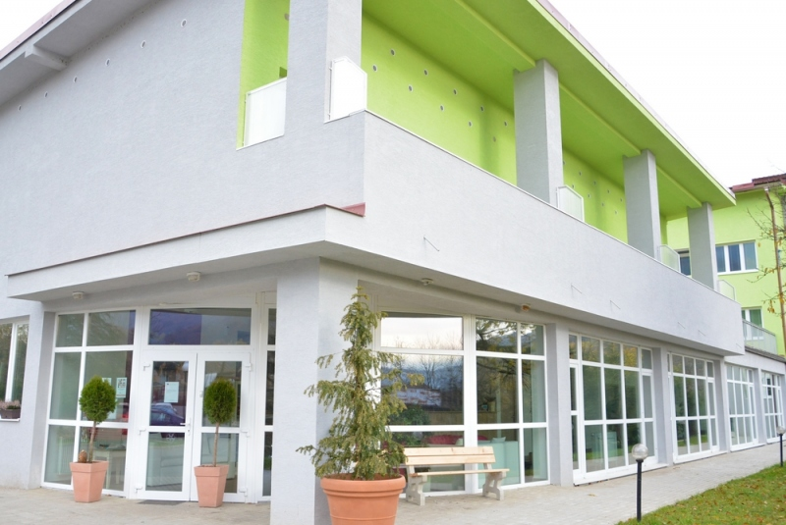

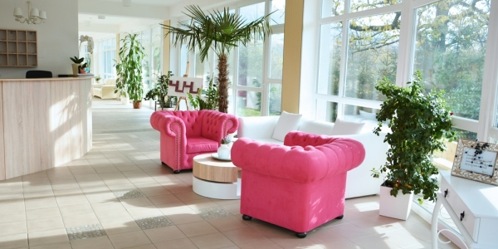
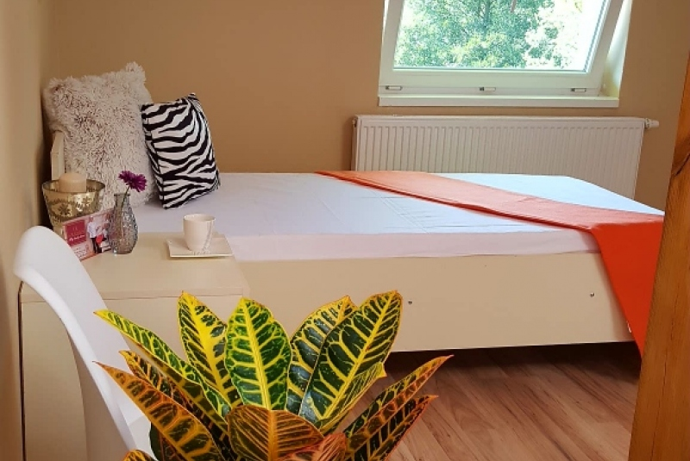

KAPACITA ZARIADENIA PRE SENIOROV FOR REGION, n. o.
Zariadenie pre seniorov FOR REGION, n. o. sa nachádza v mestskej časti Rožňava – Nadabula , poskytuje svoje služby pre 74 klientov s celoročným pobytom, v trojpodlažnej budove s výťahom. Ubytovanie poskytujeme v 2 a 3 lôžkových izbách so samostatnou kúpeľňou a toaletou. Izby sú vybavené čiastočne polohovateľnými lôžkami s certifikovanými antidekubitnými matracmi. Bezpečnosť je sprostredkovaná signalizáciou na privolanie zdravotného personálu. Komfort zariadenia dotvárajú izby s panoramatickým výhľadom, ktoré disponujú balkónom, nočnými stolíkmi s lampami, skriňami, vešiakovými stenami, zrkadlom, nástennou poličkou. Prijímatelia sociálnej služby majú možnosť vychádzok v exteriéri zariadenia, či oddýchnuť si na terasách v príjemnom tichom prostredí nášho areálu so záhradou. V blízkosti nášho zariadenia sa nachádza obchod, kde si prijímatelia sociálnej služby môžu nakúpiť.

ŠTRUKTÚRA PRIJÍMATEĽOV ZARIADENIA PRE SENIOROV
Zariadenie poskytovalo k 31.12.2022 starostlivosť 70 prijímateľom sociálnych služieb v nasledovných vekových kategóriách.

Vekové pásma Počet žien - 50
Od 63 – 74 rokov – 15 Počet mužov - 20
Od 75 – 79 rokov – 13
Od 80 – 84 rokov – 21
Od 85 – 89 rokov – 15
Nad 90 rokov – 6

Stupne odkázanosti
IV. – 14 klientov
V. – 24 klientov
VI. – 32 klientov

PREHĽAD SOCIÁLNYCH SLUŽIEB VYKONÁVANÝCH V ROKU 2021
Poslanie nášho zariadenia spočíva v kvalitnom poskytovaní sociálnych služieb za účelom uspokojovania všetkých potrieb jeho prijímateľov, smerujúce k zachovaniu ich individuálnych potrieb. Zariadenie pre seniorov FOR REGION, n. o . poskytuje sociálne služby v súlade s certifikátom manažérstva kvality podľa normy ISO – 9001:2015/STN-EN-ISO-9001:2016. Systém manažérstva kvality uplatňujeme ako stabilný proces trvalého zlepšovania pri rozvoji zariadenia.
Prijímateľom zariadenia sa poskytuje sociálna služba podľa platnej legislatívy, odborne kvalifikovanými zamestnancami, na základe etického a odborného prístupu v súlade s ochranou ľudských práv a základných slobôd. Ku každému prijímateľovi pristupujeme individuálne, s empatiou aby ľahšie zvládol prechod z domáceho prostredia do zariadenia. Budovať dôverný vzťah a individuálny prístup ku prijímateľovi ako k jedinečnej bytosti je pre nás prvoradý, ako aj poskytovanie vysokej úrovne sociálnej starostlivosti. Snahou zariadenia pre seniorov je vytvárať dlhodobé, pozitívne väzby s prijímateľmi a vonkajším prostredím, vytvárať predpoklady na udržanie fyzických a psychických schopností podľa ich možností, schopností a želania. Pri poskytovaní sociálnej služby zohľadňovať návyky prijímateľov sociálnej služby a spĺňať definované štandardy kvality sociálnych služieb. V čo najväčšej miere sa snažiť zapojiť prijímateľov sociálnych služieb do verejného diania v zariadení ako aj v meste a spoločnosti. Našou prioritou je udržať kontakt s rodinou, priateľmi a blízkymi ako aj snaha zaistiť nekonfliktné spolužitie prijímateľov sociálnych služieb a ich bezpečnosť. Snahou zariadenia pre seniorov FOR REGION, n. o. je zvyšovať kvalifikáciu, zlepšovať zručnosti zamestnancov zariadenia pre seniorov, vytvoriť pracovné prostredie, ktoré podporuje vzájomnú dôveru, zodpovednosť, motiváciu a partnerstvo.

POSKYTOVANIE SOCIÁLNYCH SLUŽIEB V ZMYSLE ZÁKONA č. 448/2008 Z. z. O SOCIÁLNYCH SLUŽBÁCH V ZNENÍ NESKORŠÍCH PREDPISOV:
- pomoc pri odkázanosti na pomoc inej fyzickej osoby
Ošetrovateľská starostlivosť v zariadení je súbor pracovných činností, ktoré vykonávajú zdravotnícki pracovníci s cieľom predĺžiť a skvalitniť život prijímateľov zariadenia pre seniorov. Cieľom ošetrovateľskej starostlivosti je zabezpečiť bio – psycho – sociálne potreby prijímateľov sociálnych služieb, ktorí sa nachádzajú v určitom prostredí a v určitom stave zdravia. Cieľovou skupinou je prijímateľ – senior, trpiaci chronickou alebo nevyliečiteľnou chorobou, trvalým hendikepom, vrodeným alebo získaným následkom úrazu. Takéto postihnutie môže trvať často aj celý život. Ďalej sa jedná o prijímateľov - seniorov, ktorých zdravie najviac ohrozuje smútok, apatia, skľúčenosť, strata pamäti, rôzne civilizačné ochorenia.
Cieľom činnosti zdravotného personálu je:
- udržiavať a podporovať telesné, duševné a sociálne zdravie prijímateľov sociálnych služieb v súlade so sociálnym prostredím,
- poskytovať ošetrovateľskú starostlivosť zameranú na zachovanie, udržiavanie optimálneho zdravotného stavu a zlepšenie kvality života,
- poskytovať individuálnu ošetrovateľskú starostlivosť,
- poskytovať rehabilitačné služby,

-

-monitorovať a uspokojovať potreby prijímateľov sociálnej služby súvisiacich so zmenou zdravotného stavu,
- aktívne podporovať príbuzných pri starostlivosti o prijímateľa sociálnej služby,
- uplatňovať v starostlivosti o prijímateľov sociálnej služby získané vedomosti a poznatky v zhode s etickými princípmi a právami dementných občanov,
- zmierňovať utrpenie a zabezpečiť dôstojný život.
Ošetrovateľskú starostlivosť zabezpečuje najpočetnejšia časť personálu pod vedením vedúcej zdravotného úseku, ktorá riadi a organizuje prácu sestier, zdravotníckych asistentov, opatrovateľov, pomocných opatrovateľov a rehabilitačnej sestry. Ošetrovateľský personál zabezpečuje nepretržitú starostlivosť o prijímateľov sociálnej služby. Systematicky a priebežne sa zúčastňuje odborných školení a seminárov realizovaných akreditovanými inštitúciami ako regionálna komora sestier a pôrodných asistentiek, regionálna komora iných zdravotníckych pracovníkov, odbornými lektormi, lekármi, štúdiom odbornej literatúry a internými seminármi v rámci zariadenia.
Lekársku starostlivosť prijímateľom sociálnej služby v našom zariadení zabezpečuje MUDr. Markéta Mattošová – všeobecný lekár. Ďalšie odborné vyšetrenia sú realizované na odborných ambulanciách v zdravotníckych zariadeniach za sprievodu zdravotníckeho pracovníka. Prevoz prijímateľov do zdravotníckeho zariadenia je zabezpečovaný deväťmiestnym autom so zdvíhacou plošinou.

- základné sociálne poradenstvo poskytuje garant sociálnej starostlivosti a sociálne pracovníčky zariadenia. Spočíva v poskytovaní základných informácií o možnostiach riešenia problémov prijímateľov sociálnej služby a v sprostredkovaní ďalšej odbornej pomoci (právnej, psychologickej, inej). Jedná sa o poskytovanie konkrétnych informácií, o možnostiach poskytovania sociálnej služby v zariadení pre seniorov alebo v inom zariadení v zmysle zákona 448/2008 Z. z. o sociálnych službách. Súčasťou sociálno-poradenskej činnosti je aj spolupráca s rodinnými príslušníkmi prijímateľov sociálnej služby, čo vedie k skvalitneniu poskytovaných služieb.

- sociálna rehabilitácia je odborná činnosť zameraná na podporu samostatnosti, nezávislosti, sebestačnosti prijímateľov pri všetkých činnostiach a aktivitách. Realizuje sa to nácvikom a rozvojom sociálnych zručností, posilňovaním samostatných návykov pri sebaobsluhe a pri sociálnych aktivitách (napr. samostatná orientácia v novom prostredí, nácvik priestorovej orientácie a samostatného pohybu, samostatné vybavovanie jednoduchých úradných záležitostí a podobne). V neposlednom rade úlohou sociálnej rehabilitácie je socializácia prijímateľa sociálnej služby do nového sociálneho prostredia, do ktorého prichádza.

- úschova cenných vecí – zariadenie má priestorové a bezpečné vybavenie na úschovu cenných vecí prijímateľov sociálnej služby. Cenné veci od prijímateľa prevezme zariadenie na jeho žiadosť pri nástupe alebo počas pobytu v zariadení. S prijímateľom sociálnej služby sa, uzatvorí zmluva o úschove cenných vecí, ktorá sa zaeviduje do registra zmlúv v súlade s internou smernicou o úschove cenných vecí.

PREHĽAD AKTIVIZAČNÝCH TERAPIÍ VYKONÁVANÝCH V ROKU 2021 VO FOR REGION, n. o.
Prijímateľom sociálnej služby poskytujeme sociálne služby podľa ich individuálnych potrieb, schopností a možností. Každý prijímateľ má vypracovaný individuálny rozvojový plán. Našou prioritou je neustále zlepšovanie kvality života seniorov, z tohto dôvodu poskytujeme: ergoterapiu, arteterapiu, muzikoterapiu, biblioterapiu, reminiscenčnú terapiu, pohybovú aktivitu za prítomnosti erudovanej fyzioterapeutky, duchovné potreby prijímateľov tréning pamäti, ale aj spoločenské hry zamerané na podporu kognitívnych funkcií. Všetky aktivity sa vykonávajú na báze dobrovoľnosti.

Muzikoterapia spočíva v liečbe hudbou a spevom, čo pozitívne vplýva na psychiku prijímateľov. V roku 2022 sme v zariadení pre seniorov organizovali rôzne akcie, spoločenské podujatia, oslavy narodenín za účasti hudobných skupín, kde naši seniori mali možnosť počúvať hudbu, zaspievať si a podľa fyzických schopností aj zatancovať.
Biblioterapia, je zameraná na požičiavanie kníh a časopisov z knižnice nášho zariadenia. V rámci biblioterapie úzko spolupracujeme s Gemerskou knižnicou Pavla Dobšinského v Rožňave, organizujeme rôzne prednášky, kvízy, súťaže, požičiavanie kníh.
Ergoterapia je terapia prácou, pri ktorej zapájame našich klientov do rôznych pracovných aktivít podľa ich možností a schopností. Jedná sa hlavne o sadenie a pestovanie kvetín, využívanie úžitkovej záhrady na pestovanie plodín, hrabanie pokosenej trávy, údržba chodníkov v areáli zariadenia. Z ručných prác je to hlavne vyšívanie, háčkovanie, pletenie, pečenie koláčov.
Reminiscenčná terapia je terapia zameraná na prácu so spomienkami, ktorá využíva dlhodobú pamäť a pomáha pri oživení minulých skúseností, najmä tých pozitívnych, ktoré sú pre prijímateľa dôležité.
Duchovné potreby klientov zabezpečujeme prostredníctvom bohoslužieb cez Evanjelickú cirkev raz týždenne, svätá omša cez Katolickú cirkev raz mesačne, Reformovaná bohoslužba je poskytovaná 2x mesačne. Zároveń sme sprostredkovali Ekumenické bohoslužby pred Veľkou nocou a Vianocami.
Zabezpečenie fakultatívnych služieb – poskytovanie služieb pedikérky a kaderníčky, prípadne iné služby podľa požiadaviek prijímateľov sociálnych služieb.
Tréning pamäti – pre prijímateľov sociálnej služby raz týždenne poskytujeme tréning pamäti, ktorý je zameraný na udržiavanie a rozvíjanie rozumových schopností a zručností nielen pre seniorov s poruchami pamäti, ale aj aktívnych seniorov. Cieľom tejto činnosti je posilnenie zachovaných
kognitívnych funkcií prostredníctvom rôznych hier a techník ukladania údajov do pamäti, vytvorenie návykov na každodenné činnosti, zvýšenie kvality ich života. Tréningy pamäti obsahujú rôzne logické úlohy, kvízy, hry, cvičenia využívajúce dlhodobú a krátkodobú pamäť, koncentračné cvičenia, lúštenie krížoviek, hlavolamov.

Schránka odkazov a pripomienok sa nachádza na recepcii a slúži pre všetkých prijímateľov sociálnej služby zariadenia, ktorí nemajú odvahu k ústnemu prejavu a vypovedaniu svojej nespokojnosti, či spokojnosti s nejakou z poskytovaných sociálnych služieb v zariadení. Slúži ako nástroj na vyjadrenie kladných alebo záporných odkazov a pripomienok, či návrhov adresovaných zo strany prijímateľov k jednotlivým úsekom zariadenia, ktoré sú prijímateľom sociálnej služby podpísané, alebo prijímateľ ostáva v anonymite. V prípade podpísaných odkazov, pripomienok, sťažností sa na dotazy zo strany prijímateľa sociálnej služby odpovie.

Individuálne plánovanie v zariadení
Zariadenie plánuje poskytovanie sociálnej služby podľa individuálnych potrieb, schopností a cieľov prijímateľa sociálnej služby, vedie písomné individuálne záznamy o priebehu poskytovania sociálnej služby, ktoré následne vyhodnocuje za účasti prijímateľa sociálnej služby. Pred prijatím prijímateľa sociálnej služby do zariadenia dochádza k zberu základných údajov o prijímateľovi sociálnej služby. Pri prijatí prijímateľa sociálnych služieb do zariadenia sú získavané jeho osobné údaje a v rámci prvotného rozhovoru a pozorovania prejavov správania sa prijímateľa sociálnej služby je spracovaná osobná anamnéza. Ak ide o prijímateľa sociálnej služby s ťažkým zdravotným postihnutím údaje o ňom poskytujú najbližší príbuzní. Počas prvých troch mesiacov v zariadení sa prijímateľovi sociálnej služby venuje zvýšená pozornosť s cieľom pozitívne prebiehajúceho procesu adaptácie. V rámci tohto obdobia je prijímateľovi vo zvýšenej miere nápomocný celý personál, najmä sociálni pracovníci, ktorí prijímateľovi pomôžu aktivizovať vnútorný potenciál, sformulovať osobné ciele a zapoja ho do aktivít a spoločenského diania v zariadení. Po ukončení adaptačného procesu prijímateľ sociálnej služby za pomoci sociálneho pracovníka zosumarizuje svoje očakávania, túžby a potreby, na základe čoho je

vytvorený osobný cieľ a kroky smerujúce k jeho naplneniu. Osobný cieľ prijímateľa sociálnej služby je zaznamenaný v individuálnom rozvojovom pláne. Tento písomný záznam sa skladá z anamnézy, sociálneho rozvojového plánu, ošetrovateľského a terapeutického plánu. Individuálne plány osobnosti sa polročne písomne vyhodnotia a závery sa následne prehodnocujú s prijímateľom sociálnej služby za pomoci sociálneho pracovníka.

KULTÚRNO-ZÁUJMOVÁ ČINNOSŤ V ROKU 2022
Rok 2022 bol rovnako ako rok 2021 ovplyvňovaný pandémiou vírusu COVID – 19, hoci v menšej miere. Zariadenie sa muselo riadiť aktuálnou situáciou a opatreniami vydanými MPSVaR, hlavným hygienikom a RÚVZ v Rožňave. Na základe toho boli stanovené podmienky pre umožnenie návštev rodinných príslušníkov, či blízkych našich prijímateľov sociálnej služby. Našou snahou však bolo v čo najväčšej miere zachovať možnosť kontaktu prijímateľov so svojimi blízkymi, preto sme v prípade zákazu návštev komunikáciu zabezpečovali prostredníctvom sociálnych sietí. Za priaznivého počasia boli návštevy uprednostňované vo vonkajších priestoroch zariadenia. V priebehu roka sa však opatrenia zmierňovali, prijímatelia sa okrem návštev v zariadení mohli so svojimi príbuznými stretávať aj mimo zariadenia. Spoločenské dianie založené na aktivizačných činnostiach, či spoločenských podujatiach boli obmedzené len v prípade podozrenia, či výskytu vírusu COVID – 19. Na základe toho mohli prijímatelia navštevovať svojich príbuzných. Pravidelne sa uskutočňovali bohoslužby podľa vierovyznaní prijímateľov. Aktivizačné činnosti sa organizovali vo väčšom počte prijímateľov, v letnom období sa realizovali v záhrade zariadenia. So začiatkom školského roka nám spoločenské podujatia spestrili svojim programom deti z materských a základných škôl v Rožňave. Taktiež nás niekoľkokrát navštívili pracovníci z Gemerskej knižnice Pavla Dobšinského v Rožňave. S prichádzajúcimi Vianocami bol program zariadenia prispôsobený tomuto obdobiu. Prijímatelia sa zapájali do zdobenia stromčekov, pečenia koláčov. Niektorí sa tešili, že toto obdobie strávia doma v kruhu svojich najbližších, ostatní mali pripravenú slávnostnú večeru priamo v zariadení so zachovaním všetkých tradícií, po ktorej ich zamestnanci zariadenia obdarovali darčekmi vďaka zbierke ,, Koľko lásky sa zmestí do krabice od topánok“.

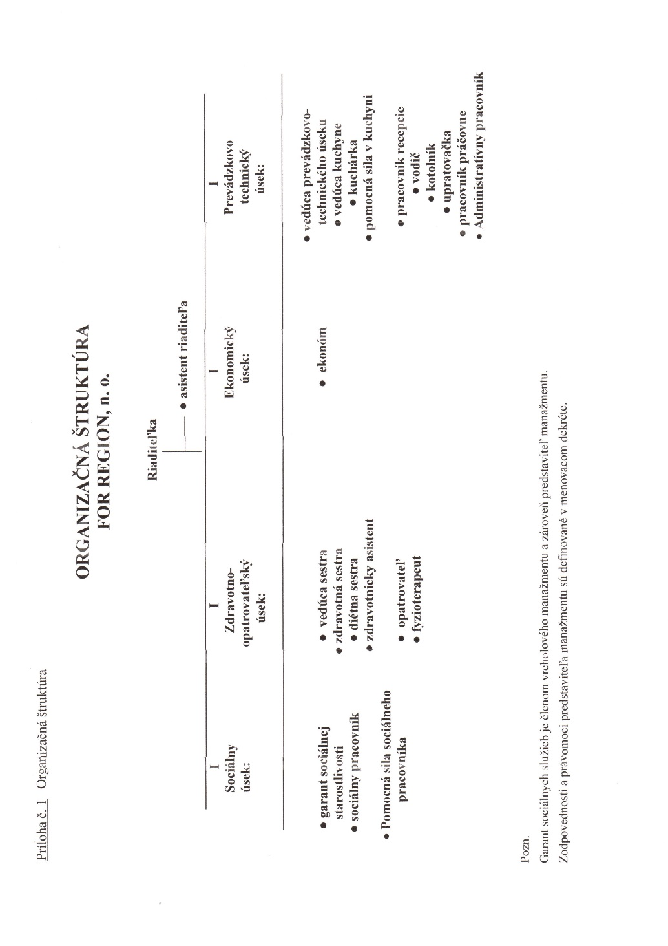
ORGANIZAČNÁ ŠTRUKTÚRA FOR REGION, n.o.

Prehľad príjmov a výdavkov 2022

Príjmy:

príjmy od klientov | 297 152,96
MPSVaR | 413 150,08
ÚPSVaR | 3 171,34
Zdravotné poisťovne | 24 436,81
Obecné úrady | 5 532,65
Dotácia energie | 2 256,66
MPSVaR-korona odmeny | 97 833,58
Spolu | 841 277,42

Výdaje:

mzdy | 455 877,15
odvody | 156 572,62
služby | 61 108,48
energia | 46 865,57
spotreba materiálu | 105 250,6
zákonné soc. náklady | 6 265,97
komunálny odpad | 3 200,1
iné ostatné náklady | 5 086,49
opravy a udržiavanie | 1 537,39
Spolu | 841 764,74

Stav a pohyb majetku a záväzkov

Majetok k 31.12.22 predstavuje sumu 1 334 605,72 €.
- Dlhodobý majetok 19 368,52 € /bez oprávok/
- Krátkodobé pohľadávky 2 325,00 €
- Finančné účty 354,00 €
- Krátkodobý majetok 0 €
- Finančný majetok 354,00 €
- Časové rozlíšenie nákladov 4 422,43 €
- Krátkodobé záväzky 126 737,00 €
- Bankové a iné výpomoci 13 010,00 €
- Výnosy budúcich období 24 945,00 €

Ekonomicky oprávnené náklady na jedného prijímateľa sociálnej služby podľa druhu poskytovanej sociálnej služby na jeden rok je: 11 312,88 €

Prílohy:
Správa auditora
Účtovná uzávierka neziskovej organizácie

Nadabula 30.03.2023
